МИНОБРНАУКИ РОССИИ

Федеральное государственное бюджетное образовательное учреждение высшего образования

НИЖЕГОРОДСКИЙ ГОСУДАРСТВЕННЫЙ ТЕХНИЧЕСКИЙ
УНИВЕРСИТЕТ им. Р.Е.АЛЕКСЕЕВА

Институт радиоэлектроники и информационных технологий
Кафедра информатики и систем управления

ОТЧЁТ
по лабораторной работе №2
по дисциплине
Администрирование сетевых операционных систем

РУКОВОДИТЕЛЬ:
________________ ____________
(подпись) (фамилия, и.,о.)

СТУДЕНТ:
________________ Симанов В. С.
(подпись) (фамилия, и.,о.)

21-ИС
(шифр группы)

Работа защищена «___» ____________
С оценкой ______________________

Нижний Новгород
2024
Цель:
Реализовать на Shell загрузочные скрипты
Ход работы:
Задания для выполнения: 19, 25, 29
19. Определить суммы диагоналей матрицы, параллельных побочной диагонали.
25. Переписать заданный массив в новый массив в обратном порядке. Упорядочить строки полученной матрицы по возрастанию их сумм.
29. Определить максимальное значение среди сумм диагоналей, параллельных главной диагонали квадратной матрицы.
Реализация скрипта для задания 19:
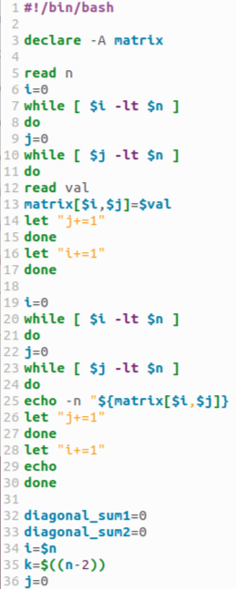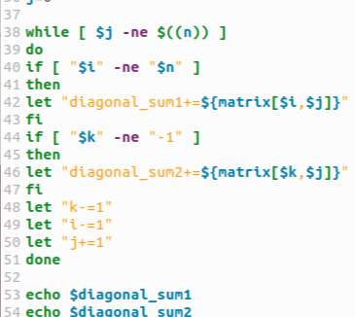
Вывод скрипта:
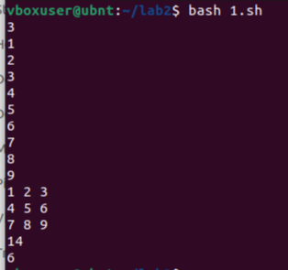
Реализация скрипта для задания 25:
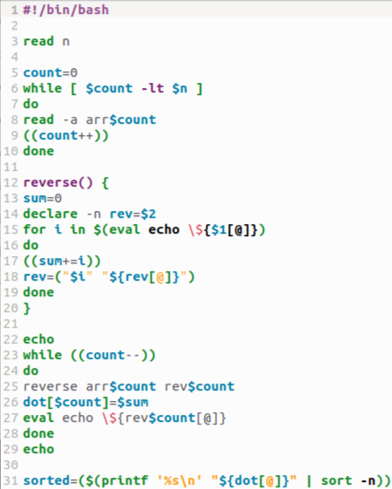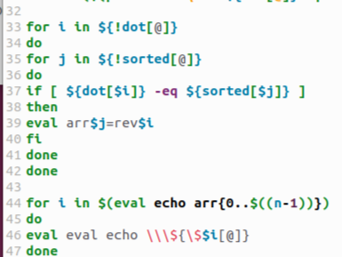
Вывод скрипта:
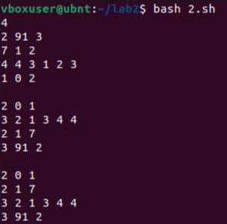
Реализация скрипта для задания 29:
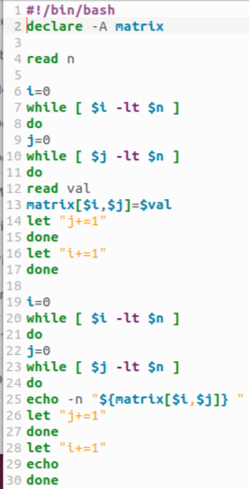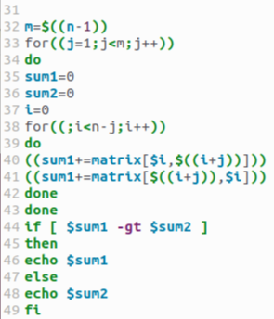
Вывод скрипта:
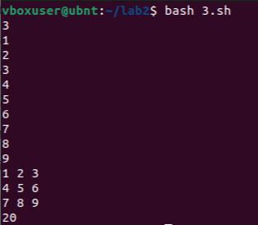
Перепишем загрузочный скрипт 1 на выходе будет создаваться файл с суммами:
Добавим входные данные:
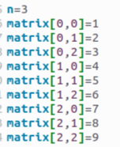
И создание файла:
Даем доступ: sudo chmod +x 1_1.sh
Создаем файл с расширением .service:
[Unit]
Description=MYSTART
After=runlevel4.target
[Service]
User=vboxuser
Restart=on-failure
ExecStart=/home/vboxuser/lab2/1_1.sh
[Install]
WantedBy=runlevel4.target
Добавляем сервис в автозагрузку командой:
sudo systemctl enable mystart.service
После перезагрузки появился файл с суммой:
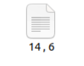
Выводы:
Реализован на Shell загрузочные скрипты

